CURRICULUM VITAE
Data Pribadi
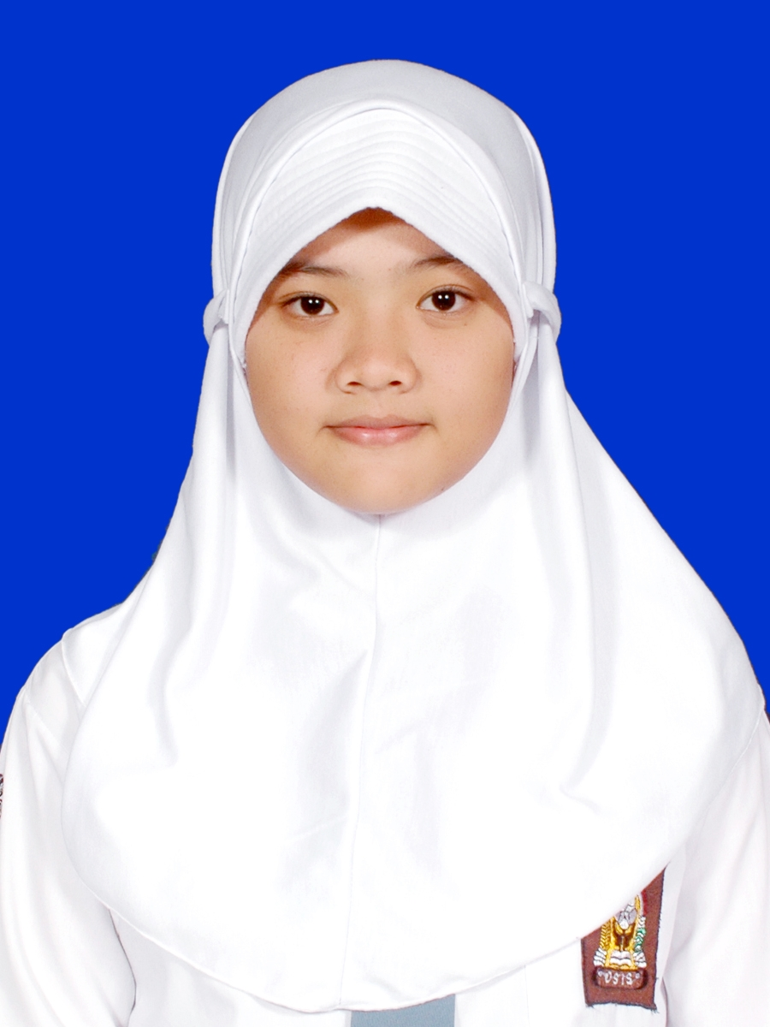
- Nama : Dewi Rista Kurnia.
- Tempat, Tanggal Lahir : Tasikmalaya, 07 Juni 1995.
- Jenis Kelamin : Perempuan.
- Alamat : Komp. Metro Villa Blok C3 No.11,
Kota Cilegon.
- Tinggi/Berat Badan : 165cm / 60 kg.
- Agama : Islam.
- Kewarganegaraan : Indonesia
- Nomor Handphone : 085714221421.
- Hobi : Menyanyi, Berenang
- Status : Belum Menikah
- E-mail : dewiristakurnia@gmail.com.

Data Pendidikan
FORMAL
- 2001-2007 : SDN IX Cilegon.
- 2007-2010 : SMPN 1 Cilegon.
- 2010-2013 : SMAN 1 Cilegon.
- 2013-sekarang : Universitas Indonesia Program Studi Biologi.

Pengalaman Organisasi dan Kepanitian
2010 : Anggota OSIS SMAN 1 Cilegon.
2011 : Wakil Ketua Mading SMAN 1 Cilegon.
2014 : Staf Humas OPDB 2014.
2014 : Staf Publikasi UI BIOFEST 2014.
2014 : Staf Biro Kesekretariatan HMD Biologi FMIPA UI 2014.
2014 : Staf Humas SIGMA-B UI 2014.
2015 : Ketua Biro Kesekretariatan HMD Biologi FMIPA UI 2015.
2015 : Staf Bidang Kesekretariatan UI BIOFEST 2015
2015 : Staf Panitia Evaluasi PSAF MIPA UI 2015.
2015 : Staf Komisi Disiplin OPDB 2015.

Keahlian
- Microsoft Office: Word, Excel, Power Point
- Photoscape.
- Bahasa Indonesia (aktif)
- Bahasa Inggris (pasif)

Demikian daftar riwayat hidup ini saya buat dengan sebenarnya.

Depok, 01 Agustus 2015
Hormat saya,

Dewi Rista Kurnia

